提案立项、概念、计划、开发、验证、发布、生命周期七个阶段

概述

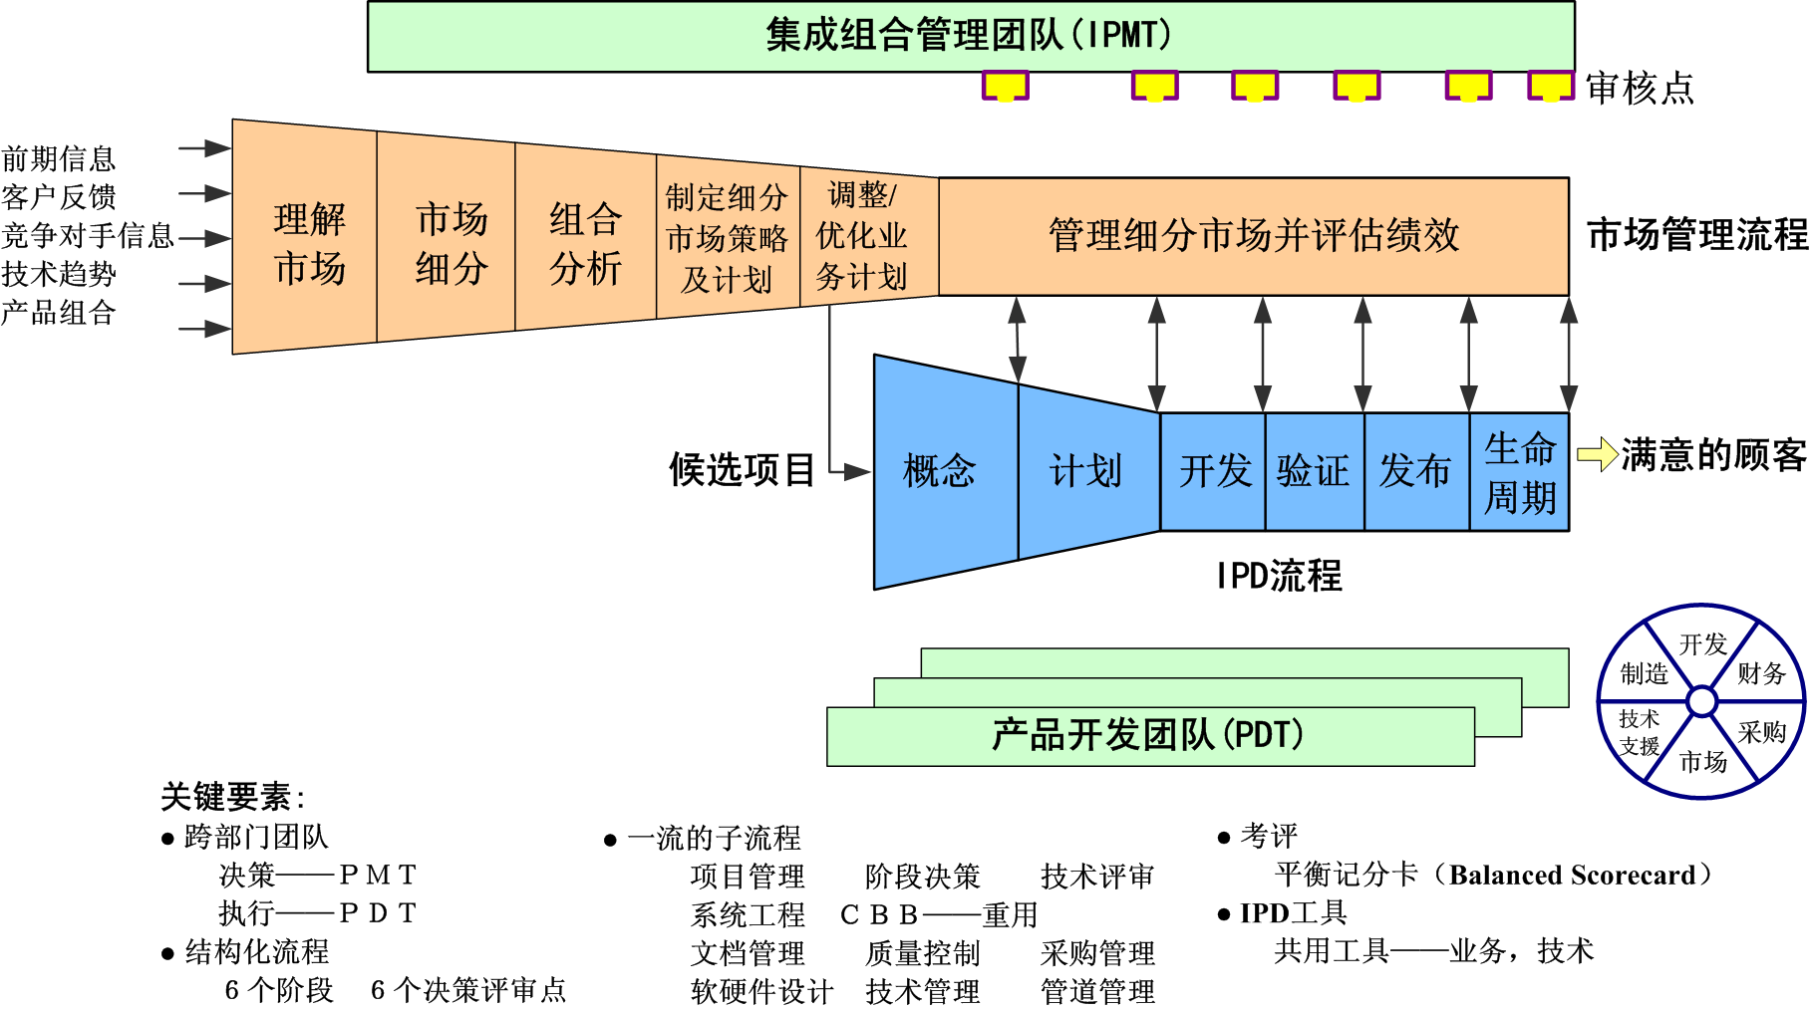
图一：IPD要素组成框架（两个跨部门团队、两大流程）

整个研发流程分为由提案立项、概念、计划、开发、验证、发布、生命周期七个阶段组成。下面就各个阶段流程阐述如下：
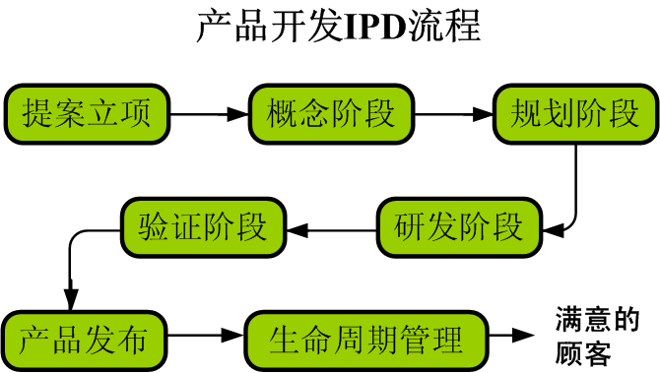

提案立项阶段工作流程
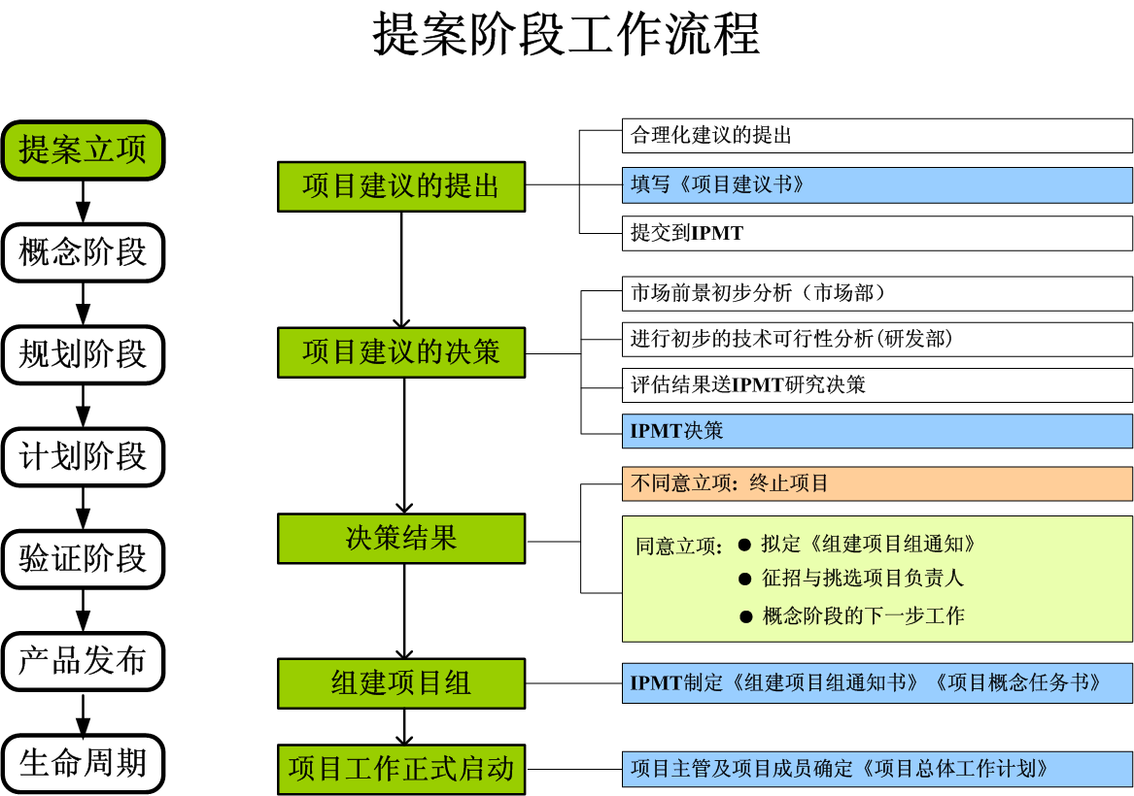

提案

项目建议的提出
- 合理化建议的提出（所有员工参与）；
- 填写《项目建议书》，提交到IPMT。

项目建议的决策
- 市场部对《项目建议书》的市场前景进行初步分析，将有前途的项目筛选出来，提交研发部；
- 研发部对筛选后的《项目建议书》进行初步的技术可行性分析；
- 市场部和研发部将筛选项目的评估结果提交IPMT研究决策；
- IPMT决策。

决策结果
- IPMT不同意立项：终止项目。
- IPMT同意立项：项目立项，组建项目组。

组建项目组
- IPMT确定承担项目任务的主体部门；
- IPMT会同承担项目任务的主体部门共同确定：项目主管；
- IPMT会同承担项目任务的主体部门共同确定：项目组成员；
- IPMT制定：《组建项目组通知书》、《项目概念任务书》或《项目规划任务书》；
- IPMT会同承担项目任务的主体部门组织召开第一次项目组会议，宣布项目组成立和项目组主管及成员构成，并说明项目的概况和性质（项目的类别），同时下达《项目概念任务书》或《项目规划任务书》。

项目组工作正式启动
- 由项目主管主持，各部门配合草拟《项目总体工作计划》；
- 由项目主管会同各项目成员部门确定《项目总体工作计划》中的各阶段计划；
- 项目组整和各阶段工作计划，确定《项目总体工作计划》；
- 相关部门经理签字确认：《项目总体工作计划》；
- 由总经理签字下达：《项目总体工作计划》并下达到项目组和相关部门；
- 项目组进入概念阶段工作流程。

概念阶段工作流程
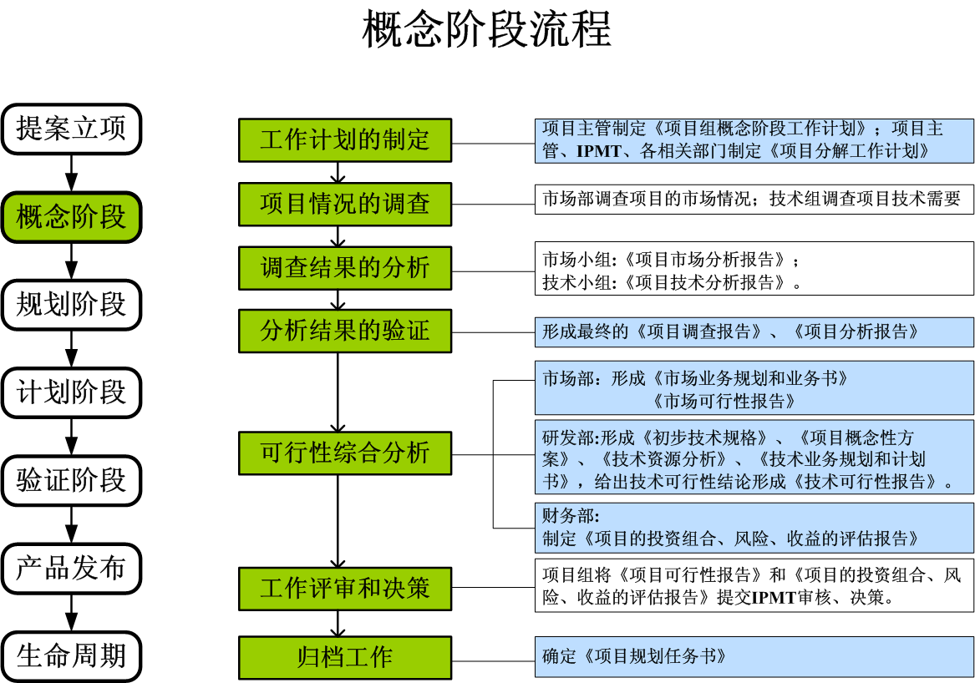

概念阶段：工作计划的制定

过程：
- 项目组接收《项目概念任务书》；
- 制定项目组概念阶段工作计划；
- 项目组下达各功能领域分解工作计划任务。

具体流程：
- 由项目主管和IPMT成员依据《项目总体工作计划》草拟《项目组概念阶段工作计划》；
- 由项目主管和IPMT成员会同各项目成员部门制定各部门的《项目分解工作计划》；
- 项目组整合各《项目分解工作计划》和《项目组概念阶段工作计划》；
- 相关部门经理签字确认（自己签本部门的，项目主管签项目组工作计划）；
- 项目组将计划下达到各项目组部门，项目主管和IPMT全套留存，以备跟踪协调；
- 项目组进入概念阶段的具体工作。

概念阶段：项目情况的调查
调查内容：（1）项目的市场情况；（2）项目的技术需要。

具体流程：
- 确定负责人；
- 资料搜集；
- 形成调查条目；
- 制定调查方案；
- 调查展开；
- 调查结果记录；
- 调查结果整理：
a. 联合调查组将调查记录汇总成册
b. 对市场需求、技术需求进行统计形成统计报表
c. 对统计结果进行分析得出初步的调查结论
d. 形成初步的：《项目技术调查报告》、《项目市场调查报告》
- 形成调查报告。

如何展开调查工作：
- 市场部和研发部成立联合调查组；
- 制定需要调查的详细事项清单；
- 确定调查方案（如何调查、分工等）；
- 展开调查，并流水记录；
- 确认调查已经很充分；
- 整理记录成册。

概念阶段：调查结果的分析
分析：项目市场情况及项目需求的调查结果
归纳：市场分析报告和技术分析报告

具体流程
- 技术分析包括：
- 适用的法律、洗规
- 需要的功能分析
- 性能分析
- 形成分析报告
- 市场分析包括：
- 用户群容量、消费能力
- 竞争环境
- 国家政策导向
- 市场期望的价格

如何对调查报告进行分析
- 市场小组：
- 对每一条原始记录进行归纳分析，确切定义其真实情况，再定义过程；
- 分析：有无遗漏，有无补充；
- 系统分析形成《项目市场分析报告》
- 技术小组：
- 对每一条原始记录进行技术分析，确切定义其真实情况，再定义过程；
- 站在系统角度上分析：有无不周和漏洞；
- 全面系统分析形成《项目技术分析报告》

概念阶段：调查/分析结果的验证

对市场分析报告和技术分析报告进行验证
- 验证
- 分析报告是否正确
- 分析报告有无遗漏
- 分析报告有无过剩
- 汇总

对分析报告进行验证和补充的流程
- 项目组组织市场部和设计部成立联合调查组
- 再去向客户验证、和标准、法规验证、和其它厂家产品验证
- 记录遗漏之处、记录修改之处、记录完善之处
- 汇总所有问题、进行系统分析
- 形成最终的：《项目调查报告》、《项目分析报告》

概念阶段：可行性综合分析

具体任务
- 市场部：
- 项目市场分析报告
- 市场业务规划和计划
- 预算计划
- 市场风险分析和评估
- 市场可行性分析结论
- 研发部：
- 初步技术规格
- 概念方案
- 技术资源分析
- 技术业务规划
- 预算计划
- 技术可行性分析结论

对已验证的分析报告进行综合
- 项目组
- 市场部门依据：《项目市场分析报告》，形成市场营销方案的《市场业务规划和计划书》，给出市场可行性结论形成《市场可行性报告》；
- 技术部门依据：《项目市场分析报告》，形成《初步技术规格》、《项目概念性方案》、《技术资源分析》、《技术业务规划和计划书》，给出技术可行性结论形成《技术可行性报告》。

- 项目组会同财务部进行项目财务评估，制定《项目的投资组合、风险、收益的评估报告》；
- 提交决策评审。

概念阶段：工作评审和决策
对上述工作进行决策评审：终结或者结束概念阶段工作进入规划阶段工作。
流程如下：
- 项目组将《项目可行性报告》和《项目的投资组合、风险、收益的评估报告》提交IPMT审核；
- 由IPMT组织会议评审
- 由IPMT决策

概念阶段：归档工作
具体流程
- 确定《项目规划任务书》
- 开始申请项目文件编号
- 准备归档文件
- 电子签批归档
- 《项目市场可行性报告》、《项目的投资组合、风险、收益的评估报告》，市场部经理审核签批，总经理（IPMT负责人）审核签批；
- 《技术可行性报告》，研发部经理审核签批，总经理审核签批；
- 文件归档，电子签批结束。
- 确认所有文件归档完成
- 概念阶段工作结束，进行下一步项目规划工作阶段

规划阶段工作流程
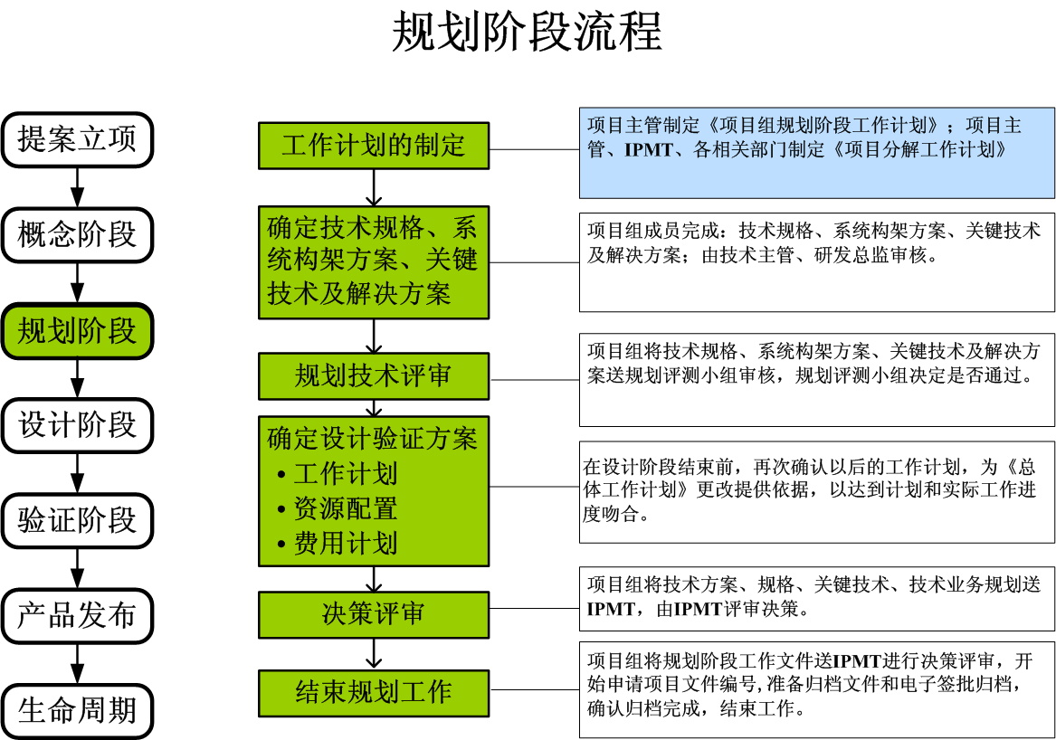
项目组从IPMT接收到《项目规划任务书》后，开始制定详细的《项目研发计划书》。项目组下达各功能领域分解工作计划，系统分析、完善、确认技术规格，制定项目的结构化技术方案，确定项目的关键技术及解决方案，确定技术评审方案，制定工作计划、资源配置计划、费用计划和项目时间计划。

规划阶段：工作计划的制定

流程
- 项目主管制定《项目组规划阶段工作计划》；
- 项目主管和IPMT成员会同各项目成员部门制定各部门的《项目分解工作计划》；
- 项目组整和各《分解工作计划》和《项目组规划阶段工作计划》；
- 相关部门经理签字确认（自己签本部门的，项目主管签项目组工作计划）；
- 下发各项目成员部门，项目主管和计划部全套留存，以以备跟踪协调；
- 项目组进入规划阶段的具体工作。

项目组工作计划内容
- 确定责任部门；
- 确定技术规格；
- 制定机构化方案；
- 确定关键技术；
- 再次确认设计工作计划；
- 技术审核；
- 技术评审及决策评审；
- 文件归档。

确定技术规格、系统构架方案、关键技术及解决方案
- 项目组成员完成：技术规格、系统构架方案、关键技术及解决方案；
- 技术主管、研发总监审核；
- 修改意见：当有修改意见的时候返回（1），无意见的时候进行（4）；
- 项目组开始申请规划技术评审。

规划技术评审
- 项目组将技术规格、系统构架方案、关键技术及解决方案送规划评测小组审核；
- 由规划评测小组组织会议评审；
- 由规划评测小组根据评审意见决定是否通过。

确定设计及验证方案：工作计划，资源配置，费用计划
为什么在概念阶段、规划阶段结束前再次确认以后的工作规划和计划？
- 随着工作的深入，对以后的工作难度和工作计划的预测会更接近实际情况；
- 由于一些情况项目的进度被改变或有调整项目进度计划的需要；
- 设计及验证阶段是项目投资最大的阶段因此必须进行成本控制即：项目具体费用计划；
- 设计各阶段进行过程中计划要进行适度地调整，以更接近实际。

因此，至少要在大的设计阶段结束时，再次确认以后的工作计划，为《总体工作计划》更改提供依据，以达到计划和实际工作进度吻合。

规划阶段决策评审
- 项目组将技术方案、规格、关键技术、技术业务规划送IPMT；
- 由IPMT组织会议评审；
- 由IPMT决策。

结束规划阶段工作
- 项目组将规划阶段工作文件送IPMT进行决策评审；
- 开始申请项目文件编号；
- 准备归档文件；
- 电子签批归档；
- 设计部门工程师申请文件编号；
- 《技术方案》《技术规格》《关键技术及解决方案》《项目技术业务规划和计划》；
- 项目主管审核签批；
- 研发总监审核签批；
- IPMT批准；
- 文档归档，电子签批结束。
- 确认所有文件归档完成；
- 规划阶段工作结束。

设计阶段工作流程

项目组根据《技术方案》和《项目技术业务规划和计划》依次进行功能样机和原型机的开发，具体的开发流程如下：

功能样机设计流程

原型机设计流程

原型机评审

中试验证阶段

产品发布阶段
对内发布：项目组向各部门发布相关文件
对外发布：由市场部对外发布产品、市场宣传和策划文件，项目组配合

产品生命周期管理
产品生命周期管理包括下列流程和任务：
- 市场最新需求信息收集
- 仪器售后故障信息收集
- 项目组基于上述信息进行对产品进一步优化改进
- 相关文档归档
- 以半年为周期，IPMT对项目组的产品生命周期进行考核

附录：设计及验证阶段项目组工作计划的内容
- 方案制定：
- 系统方案制定；
- 子系统及模块方案制定；
- 接口及协议制定；
- 软件方案，结构方案；
- 工艺要求；
- 研究及实验大纲制定；
- 方案审核；
- 中试计划；
- 采购计划；
- 方案及计划评审。
- 功能样机
- 硬件设计；
- 实验确认无把握电路；
- 原理图定型；
- PCB制作；
- 功能样机调试；
- 系统集成调试；
- 系统优化调试；初步定型确认BOM；
- 结构设计、软件设计、FAE及器件采购（8与以上步骤同时进行）
- 原型机
- 制定最终SCH、PCB；
- 原型机调试；
- 原型机测试；
- 文件制定及审核；
- 原型机评审；
- 设计文件归档。
- 中试
- 中试部工作；
- 工程施工文件转化；
- 市场文件转化；
- 技术支持文件转化；
- 生产转化；
- 中试评审；
- 市场信息发布；
- 取证开始；
- 文件归档。
- 生产
- 小批试产；
- 生产评审；
- 文件归档。

